2022年第一季度上海市药品
不良反应监测情况

2022年1季度，本市通过“国家药品不良反应监测系统”在线提交《药品不良反应/事件报告表》7496份。严重药品不良反应/事件报告330份，占同期报告总数的4.40%，新的和严重药品不良反应/事件报告1142份，占同期报告总数的15.23%。
来自本市医疗机构的7223份，占96.36%；来自药品经营企业的273份，占3.64%。
按照报告人职业统计，医生报告3672份，占48.99%；药师报告3265份，占43.56%；护士报告556份，占7.42%；其他报告3份，占0.04%。
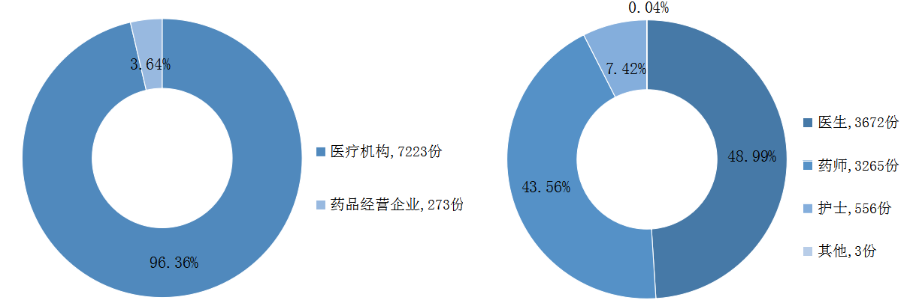

按报告涉及患者年龄统计，65岁及以上的患者最多，占51.08%。男性3275例，占43.69%；女性4207例，占56.12%；14例病例报告患者性别不详，占0.19%。男女比例为0.78:1。

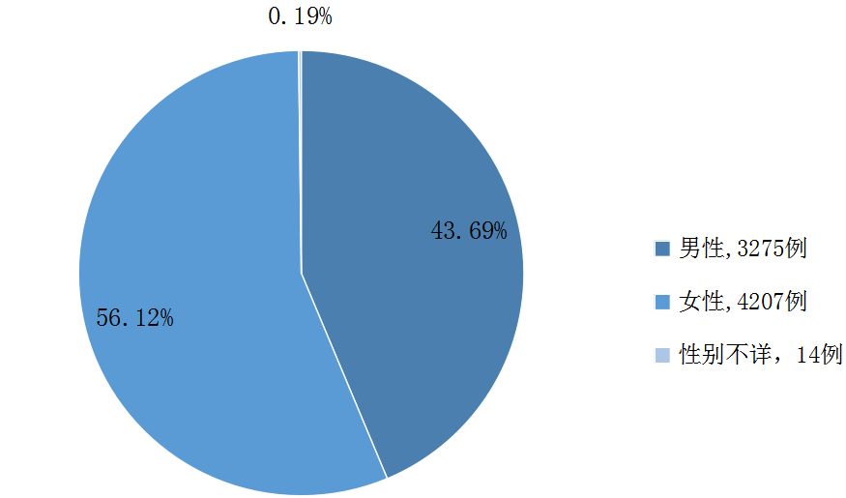
按怀疑药品类别统计，化学药报告6667例次，数量居前的类别是：抗感染药、心血管系统用药、肿瘤用药、代谢及内分泌系统用药、精神障碍用药。涉及中成药报告1155例次，数量居前的类别是：理血剂、祛湿剂、补益剂、清热剂、祛痰剂。
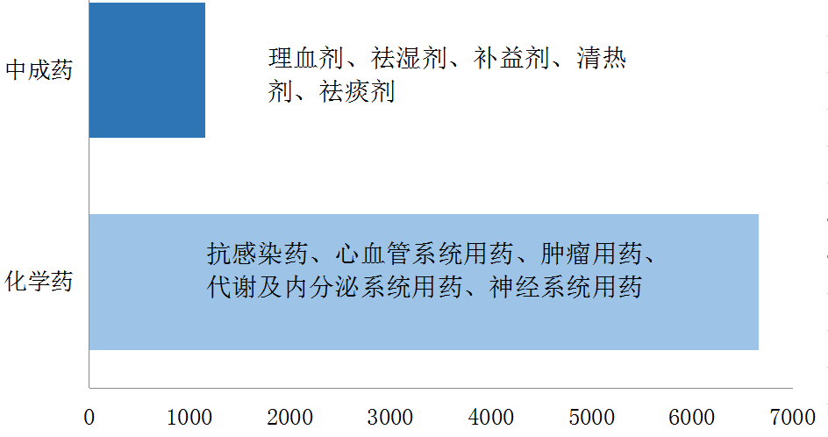

按药品剂型统计，注射剂占42.83 %，口服制剂占51.67%，其他制剂占5.50%。按给药途径统计，位居首位的是口服给药，占52.43 %，其次为静脉滴注，占36.98%。
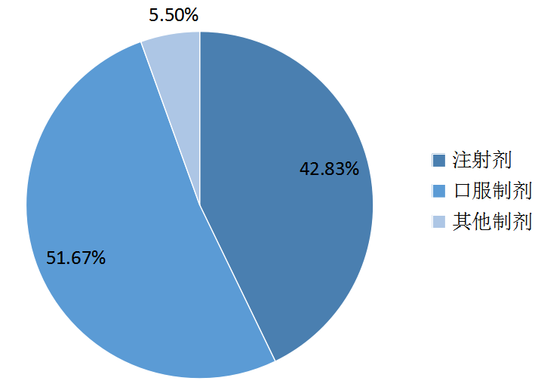
2022年1季度本市报告的药品不良反应/事件中，累及系统排名前五位的是：胃肠损害(占30.70%)、皮肤及其附件损害（占19.69%）、神经系统损害（占10.61%）、全身性损害（占9.622%）和血管损害和出凝血障碍（占3.70%）。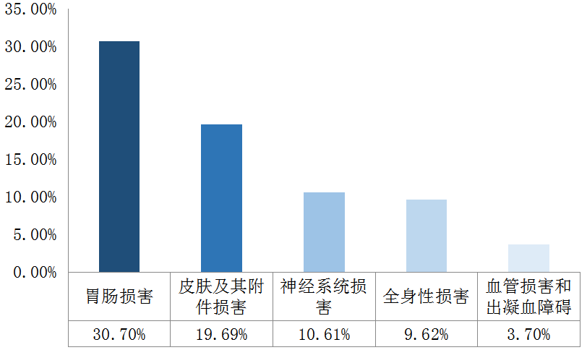主要不良反应表现多为皮疹、恶心、瘙痒、腹泻、头晕、呕吐、腹部不适、头痛、白细胞计数降低、便秘、腹痛、胸部不适、外周水肿、超敏反应、咳嗽、胃肠疾病、潮红、静脉炎、心悸、肝功能异常、发热、心脏扑动、红斑、乏力、血小板计数降低、腹胀、锥体外系疾病等。
“国家药品不良反应监测系统”中，2022年1季度新增药品基层单位24家，其中医疗机构3家，经营企业21家。
截止到2022年3月31日，“国家药品不良反应监测系统”中，在线本市药品基层单位为6196家：医疗机构1342家，占21.66%；经营企业4854家，占78.34%。“药品上市许可持有人药品不良反应直接报告系统”不纳入上述统计。
2019年1月1日起，药品上市许可持有人（包括持有药品批准文号的药品生产企业）通过“药品上市许可持有人药品不良反应直接报告系统”上报报告，2022年1季度提交了24442份报告，不纳入上述统计。

